Onderzoek

Inhoud

Het belang van klant feedback voor bedrijven 3

Mobiel vs desktop app 5

Canvas app of Model Driven app? 6

# Het belang van klant feedback voor bedrijven

Volgens [dit wetenschappelijke artikel](https://www.scirp.org/journal/paperinformation.aspx?paperid=74100) is klant feedback van groot belang omdat klant feedback een beoordeling is van hoe goed een product of diensten van een bedrijf voldoen aan de verwachtingen van de klant. Klanttevredenheid heeft betrekking op een algemene en specifieke psychologische evaluatie van de ervaring die een klant heeft met een product of dienst. Het is algemeen bekend dat positieve ervaringen van de klant de sleutel zijn tot zakelijk succes op lange termijn.

Klanttevredenheid voorspelt klantbehoud, loyaliteit en terugkoop van producten. Klanttevredenheid kan ook een impact hebben op toekomsitge zoekactiviteiten naar producten, veranderingen in “huppelgedrag” en het proberen van andere beschikbare producten in de sector. Daarnaast, als een klant tevreden is zal hij/zij deze informatie verspreiden waardoor ze optreden als een marketeer voor het bedrijf.

Het meten van klantenservice is erg belangrijk, maar er is geen universele meetschaal. Er zijn verschillende theorieën die voorstellen hoe we de beoordeling van klanten service moeten benaderen.

[Dit wetenschappelijke artikel](https://widewebadvisor.com/wp-content/uploads/2019/01/The-Benefits-and-Importance-of-Customer-Satisfaction_1851-1.pdf) bevestigd ook dat bedrijven die klant tevredenheid als prioriteit hebben, zullen groeien en hun inkomsten zullen verhogen. 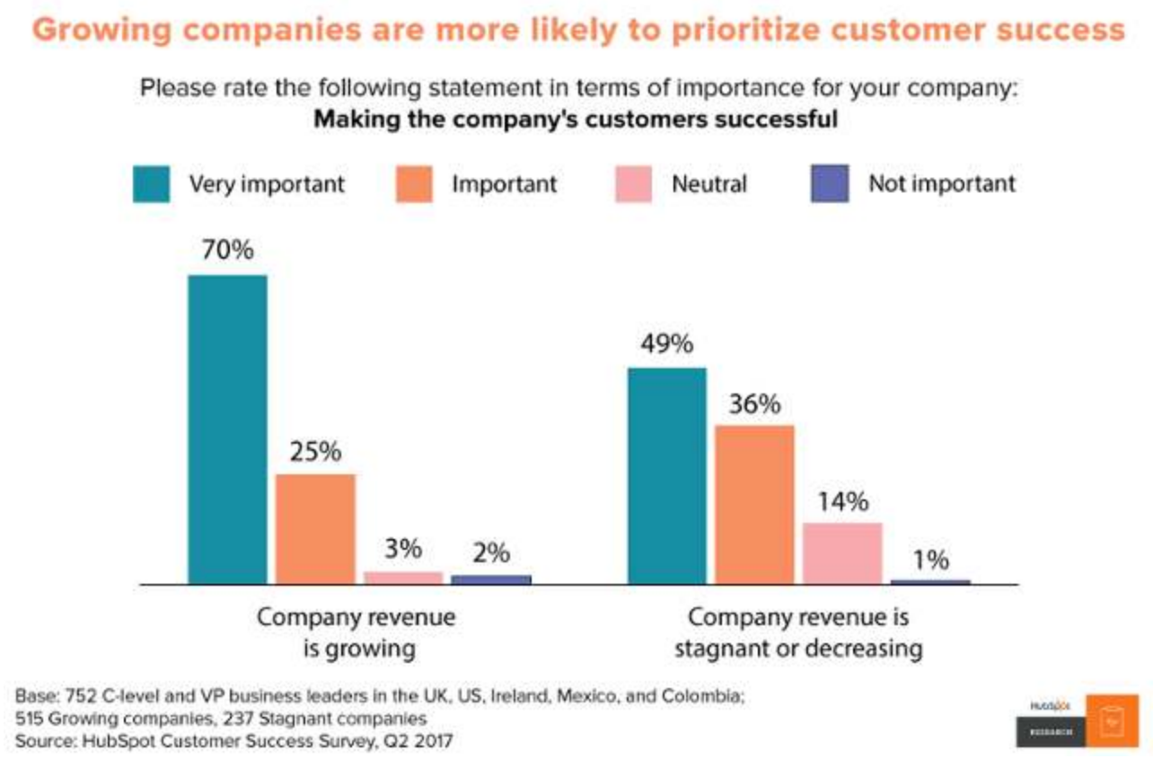

Het artikel verwijst ook naar [een ander artikel](https://www.quicksprout.com/word-of-mouth-marketing/) waarin is onderzocht dat mond-tot-mond reclame nog steeds de beste reclame manier is ten opzichte van reclame op social media. Er staat ook een grafiek in het artikel die aantoont dat mensen aanbevelingen van bekenden het meeste vertrouwen. Daarnaast vertrouwen klanten ook de feedback van andere klanten (mensen die ze niet kennen).

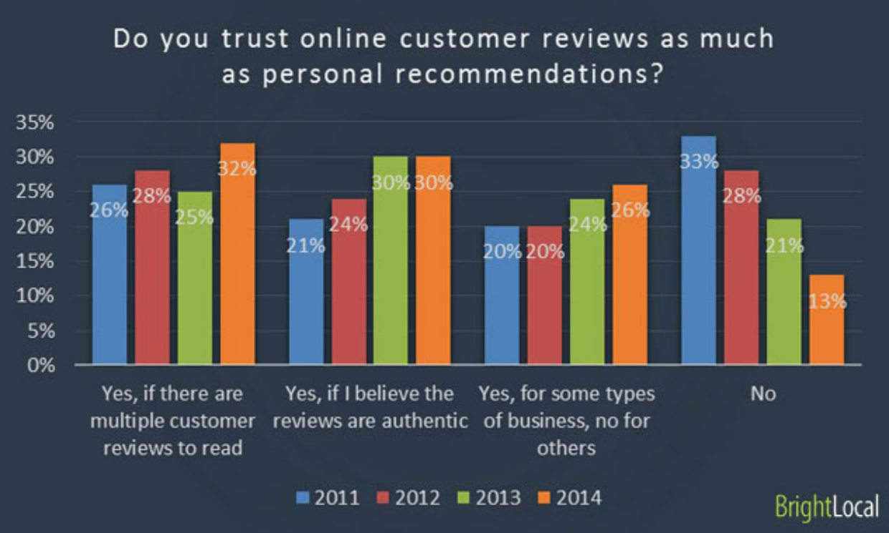

Als je als prioriteit hebt om je klanten tevreden te houden dan zal het aantal ontevreden klanten naar beneden gaan en weet je veel sneller wanneer klanten ontevreden zijn en kun je hier sneller wat aan gaan doen. Daarnaast zal het ook voor klantbehoud zorgen; want een tevreden klant zal niet snel opzoek gaan naar een ander bedrijf. Ook neigen terugkerende klanten meer te kopen bij een bedrijf.

Wat moeten je klanttevredenheid doel dan inhouden? In het algemeen kun je het beste dingen simpel houden. Hierbij gebruik je het SMART doelen systeem (Specifiek, Meetbaar, Acceptabel, Realistisch en Tijdsgebonden).

Maar hoe meet je dan de klanttevredenheid? Er zijn een aantal stappen die je kunt volgen:

1. Doelen en plannen schetsen
2. Maak een klanten enquête
3. Kies de trigger of timing
4. Analyseer de data
5. Maak veranderingen

Een klanttevredenheid vragenlijst is de makkelijkste en meest betrouwbare manier om een momentopname te maken van de tevredenheid van een specifiek element van je bedrijf. Een aantal populaire methoden zijn:

1. Customer Satisfaction Score (CSAT), dit meet de tevredenheid van een specifieke interactie.
2. Customer Effort Score (CES), dit onderzoekt hoe gemakkelijk ze een actie hebben kunnen uitvoeren of een probleem hebben kunnen oplossen.
3. Net Promoter Score (NPS), die vraagt hoe waarschijnlijk het is dat ze je bedrijf zullen aanbevelen.

Vragenlijsten met één vraag en multiple-choice vragen zijn meestal het beste, maar wees niet bang om langere vragenlijsten te gebruiken met open vragen. Ze kosten meer moeite met het maken en analyseren, maar ze zorgen ook voor een dieper en gevarieerder begrip.

Een vraag die je kan stellen is: “Hoe waarschijnlijk is het dat je dit product aanbeveelt aan vrienden/familie?”, en een schaal van 1 tot en met 10. De NPS is een van de meest populaire manieren om klanttevredenheid te peilen

# Mobiel vs desktop app

Met Microsoft Power platform kunnen er apps gemaakt worden voor tablet en mobile met canvas apps. Model driven apps kunnen worden gebruikt op alle soorten apparaten.

[Volgens dit onderzoek](https://research.com/software/mobile-vs-desktop-usage#:~:text=%3A%20SquareTrade%20(2019)-,Latest%20Statistics%20on%20Mobile%20and%20Desktop%20Usage,of%20the%20total%20web%20traffic) komt 50.48% van het webverkeer van mobiele apparaten, 46.51% vanaf laptops en 3% vanaf tablets. Telefoons worden dus het meeste gebruikt.

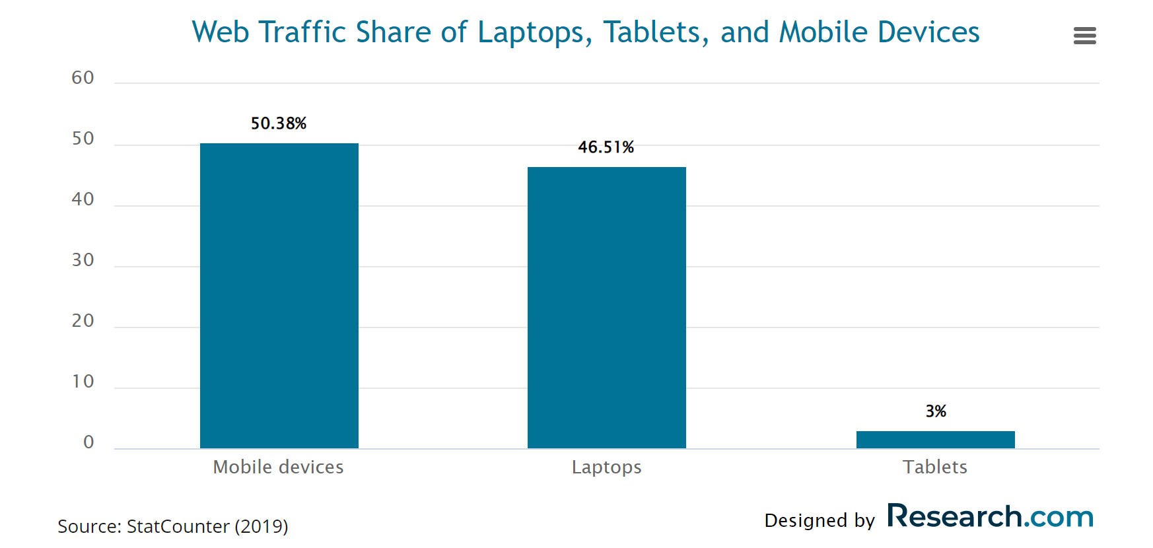

# Canvas app of Model Driven app?

Voor de klanten wil ik een canvas app gaan ontwikkelen voor hun mobiele apparaten. Ik denk dat de beste optie een mobiele app is omdat het sneller en makkelijker is om even een korte enquete in te vullen op je mobiel, dan wanneer je dit op desktop zou doen. Daarnaast kan de app een push bericht sturen, zodat de klant eraan herinnert kan worden om de vragenlijst in te vullen.

Voor Drechtstad Automatisering denk ik dat het goed is om een model driven app te maken. Model driven apps zijn goed geschikt voor proces gestuurde apps die veel gegevens bevatten. De feedback van alle klanten moet namelijk opgeslagen worden, dit zijn veel gegevens.

Op deze manier krijg ik ook kennis van beide soorten apps.